РЕГИСТРАЦИОННАЯ ФОРМА УЧАСТНИКА
Всероссийской конференции «Современные проблемы коррозионно-электрохимической науки» посвященной 100-летию со дня рождения академика Я.М. Колотыркина
Фамилия, имя, отчество _________________
________________________________________
________________________________________
Учёная степень, учёное звание ___________
________________________________________
________________________________________
Должность _____________________________
________________________________________
________________________________________
Место работы и служебный адрес _________
________________________________________
________________________________________
________________________________________
________________________________________
Адрес для переписки ____________________
________________________________________
________________________________________
________________________________________
Телефон ________________________________
Факс ___________________________________
Электронный адрес ______________________
Название доклада _______________________
________________________________________
________________________________________
________________________________________
________________________________________
________________________________________
________________________________________
Форма доклада __________________________
Нужно ли место в гостинице _____________

ПРАВИЛА ОФОРМЛЕНИЯ ДОКЛАДОВ (ТЕЗИСОВ)
Участники Конференции, планирующие выступления с пленарными докладами, предоставляют полные тексты докладов. Основному тексту доклада должна предшествовать аннотация (не боле 0,5 стр.). Общий объем доклада до 12 стр. Участники Конференции, планирующие выступления с секционными докладами, предоставляют тезисы докладов объёмом до 1 стр. Материалы предоставляются на имя председателя программного комитета Конференции Подобаева Александра Николаевича (jr25@yandex.ru) в двух экземплярах на листах формата А4, а также в электронном варианте в редакторе MS Word версии не выше 2003. Рисунки и иллюстрации должны быть встроены в текст.
Место для печати ограничивается полями 2,5 см со всех сторон; шрифт - Times New Roman, размер 12, через один интервал. Абзац начинается с красной строки (отступ 1,25 см).

НАЗВАНИЕ ДОКЛАДА (ТЕЗИСОВ) – ШРИФТ 14, ПОЛУЖИРНЫЙ, ЦЕНТРИРОВАН
Пробел.
Фамилия и.о. авторов – шрифт 12, курсив, докладчика подчеркнуть.
Название организации (полностью), город, адрес, E-mail – шрифт 12.
Пробел.
Основной текст доклада (тезисов) – шрифт 12.
Сроки представления материалов

Завершение приема тезисов и полных текстов докладов | 1 июня  2010 г.

Тезисы докладов, оформленные не по правилам и присланные с опозданием, рассматриваться не будут!
Государственная корпорация
по атомной энергии «Росатом»

Российский фонд фундаментальных исследований
Федеральное государственное унитарное предприятие «Ордена Трудового Красного Знамени научно-исследовательский
физико-химический институт
имени Л.Я. Карпова»

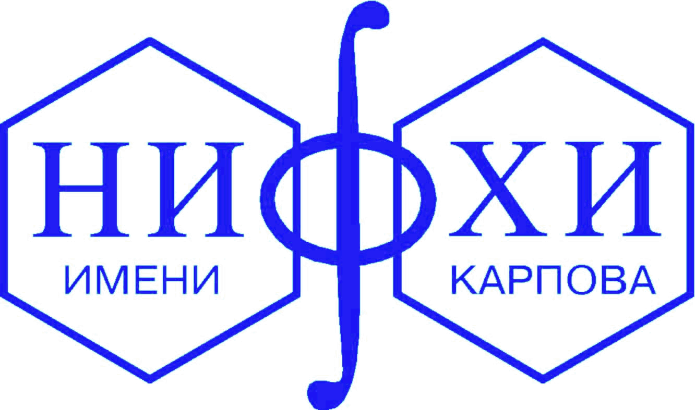

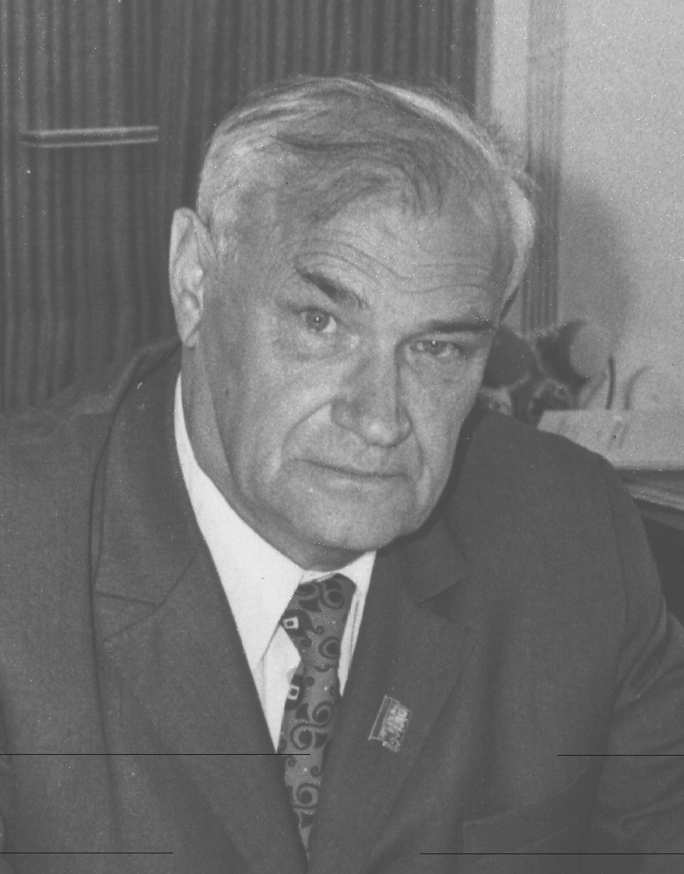

ВСЕРОССИЙСКАЯ КОНФЕРЕНЦИЯ «СОВРЕМЕННЫЕ ПРОБЛЕМЫ КОРРОЗИОННО-ЭЛЕКТРОХИМИЧЕСКОЙ НАУКИ» ПОСВЯЩЕННОЙ 100-ЛЕТИЮ СО ДНЯ РОЖДЕНИЯ АКАДЕМИКА
Я.М. КОЛОТЫРКИНА

ПЕРВОЕ ИНФОРМАЦИОННОЕ
СООБЩЕНИЕ

МОСКВА,
01 марта 2010 года

Цели конференции
Развитие современной коррозионно-электрохимической науки, продвижение ее принципов в производственную сферу предприятий, эксплуатирующих оборудование при повышенной опасности коррозионного износа, обмен опытом среди специалистов (в том числе видных российских и зарубежных ученых) в области коррозии и противокоррозионной защиты металлов и сплавов. Обеспечение эффективного освоения молодыми исследователями и преподавателями лучших научных и методических отечественных и мировых достижений в области современной коррозионно-электрохимической науки, внедрение результатов исследований в новые научно-технические и конструкторские разработки.
Тематические направления конференции:
1. Теория коррозионно- электрохимических процессов.
2. Методы коррозионных исследований и коррозионного мониторинга.
3. Методы противокоррозионной защиты.
4. Коррозионно стойкие металлические материалы.

ОРГАНИЗАЦИОННЫЙ КОМИТЕТ КОНФЕРЕНЦИИ

Председатель:
Подкосов В.Н. | ФГУП «НИФХИ  им. Л.Я. Карпова»

Заместители председателя:

Реформатская И. И. | ФГУП «НИФХИ  им. Л.Я. Карпова»
Салько А. Е. | ФГУП «НИФХИ  им. Л.Я. Карпова»
Учёный секретарь:

Лакеев С.Г. | ФГУП «НИФХИ  им. Л.Я. Карпова»

Члены Организационного комитета:

Ведущие российские и зарубежные ученые
Сроки проведения конференции
18 – 22 октября 2010 года

К участию в работе конференции приглашаются:
- руководители и сотрудники академических и отраслевых институтов, предприятий и фирм;
- руководители, преподаватели и научные сотрудники высших и средних специальных учебных заведений;
- докторанты, аспиранты и студенты.

Доклады (тезисы) должны быть представлены до 1 июня 2010 г. в электронном и печатном (два экземпляра) виде вместе с экспертным заключением о возможности опубликования в открытой печати.

Рабочий язык конференции – русский.
Устные выступления – 15 мин.
Пленарные доклады – до 45 мин.
Секционные доклады – до 25 мин.

Планируется проведение стендовой сессии (размер стендового доклада – стандартный лист А0).

Информация о составе Организационного и Программного комитета, программе конференции будет приведена в Информационном сообщении № 2 и размещена на сайте http://www.nifhi.ac.ru/~reform

Регистрационный взнос за участие в конференции не предусмотрен.

